Устойчивость параметров сигналов акустической эмиссии при контроле литых деталей тележек

Бехер С. А.
Новосибирск, Россия

Основой акустико-эмиссионного метода контроля является связь регистрируемых сигналов акустической эмиссии (АЭ) с процессами образования и развития дефектов. Основные задачи контроля, такие как объединение (кластеризация), идентификация и классификация источников АЭ, решаются в результате анализа информативных параметров сигналов. В объектах сложной формы с переменной толщиной стенки или в объектах, размеры которых сопоставимы с длиной волны, аналитическое решение обратной задачи распространения сигналов дискретной АЭ до преобразователя не обеспечивает необходимую точность локализации.
В условиях недопустимо высокой погрешности координат (см. рис.) актуальность приобретают методы кластеризации, позволяющие объединять источники АЭ. Возможность применения кластеризации основывается на гипотезе, что незначительные изменения первоначального воздействия не оказывают существенного влияния на выбранный образ источника АЭ. Для разработки и обоснованного применения кластеризации необходимы достоверные методы оценки устойчивости параметров сигналов к малозначительным вариациям первоначального воздействия.
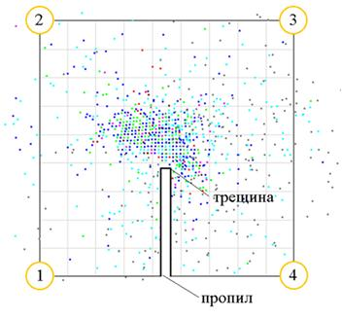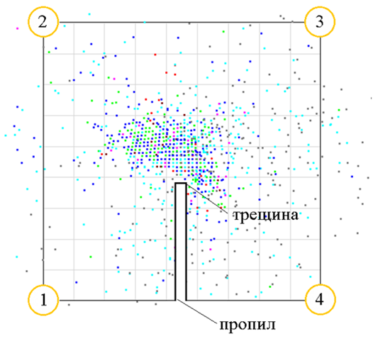

Рис. Схема локализации источников АЭ при нагружении образца с трещиной
Экспериментальное исследование АЭ проводилось на натурных объектах и образцах, изготовленных из материала боковых рам. Системой СЦАД-16.03 [1] регистрировали сигналы, возникающие в процессе нагружения или возбуждаемые имитатором Су-Нильсена. Устойчивость параметров оценивалась с использованием корреляционного анализа по сигналам, регистрируемым разными преобразователями от одного источника. В качестве показателя устойчивости выбран коэффициент корреляции.
В работе проанализирована устойчивость первичных и вычисляемых амплитудных, временных, пространственных и частотных параметров сигналов. Оптимизированы алгоритмы расчета параметров сигналов по устойчивости к вариациям первоначального воздействия. В результате разработан комплекс параметров для идентификации сигналов от развивающейся трещины при механических испытаниях образцов из материала боковых рам (100×200×10 мм) и сигналов в боковых рамах тележки грузового вагона.

Литература

- С.А. Грассман, А.А. Больчанов, Л.Н. Степанова, С.А. Бехер, А.Л. Бобров, С.И. Кабанов. Акустико-эмиссионный контроль боковой рамы тележки грузового вагона. Железнодорожный транспорт. 2011, 12, с. 45 – 47.

